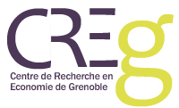 SÉminaire du Creg 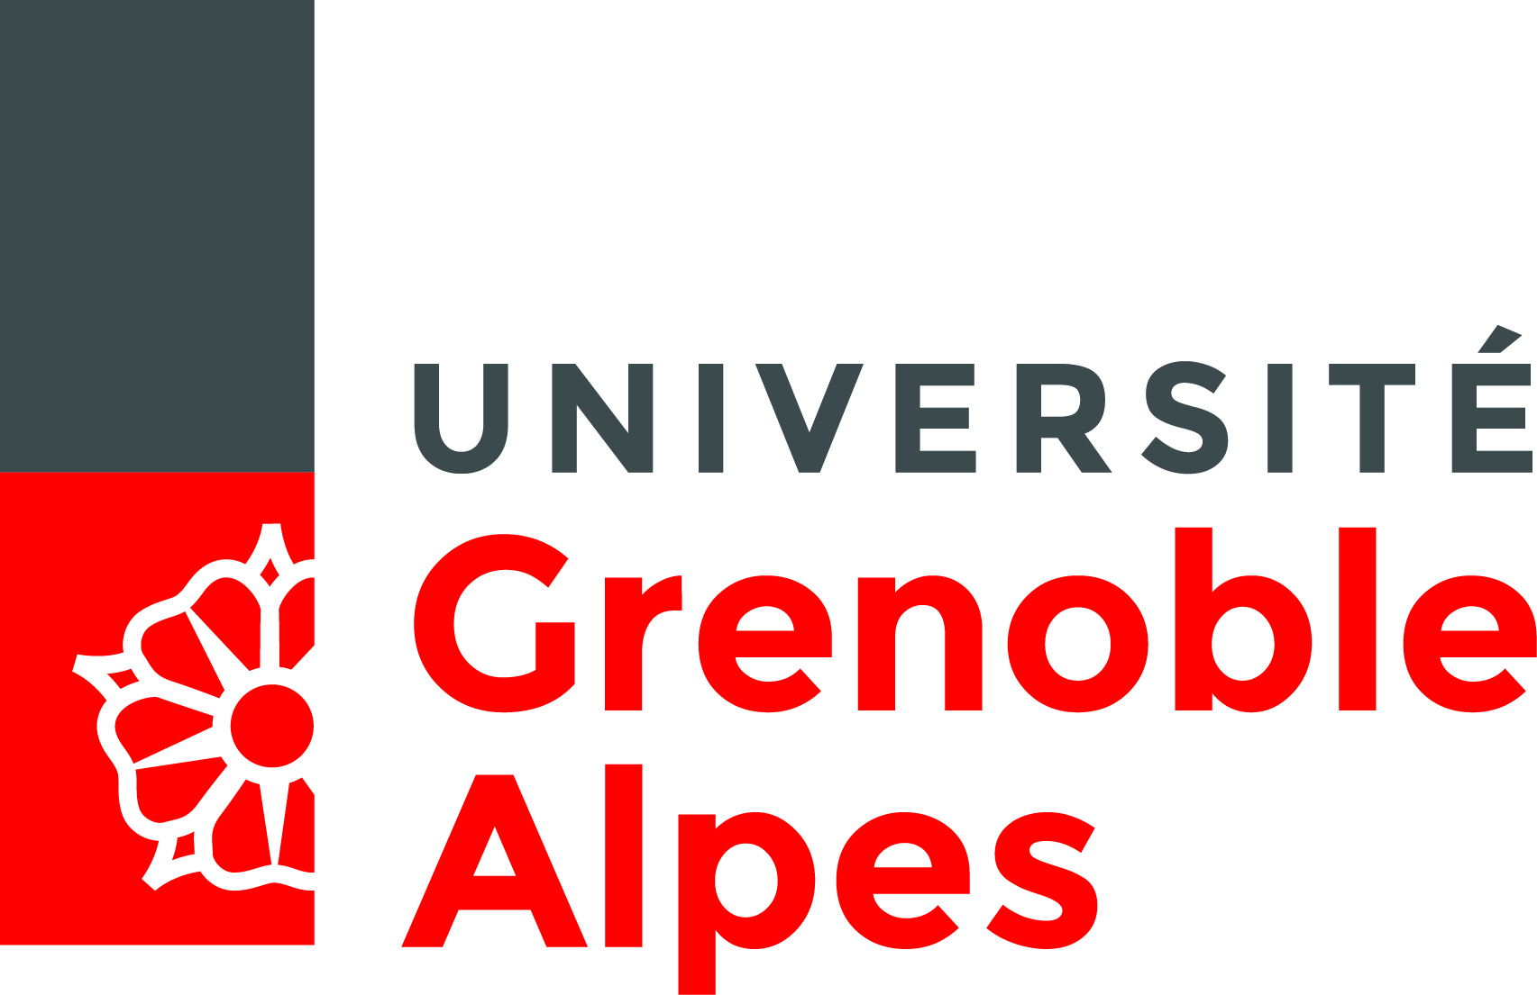
« ActualitÉ de la recherche »

jeudi 19 janvier 2017, 14h-16h30
salle Fardeheb du Bateg

Économie du développement

Émile Kasy (Université de Toamasina)

Discutante : Céline Bonnefond

Économie de la santé

Émile Kasy (Université de Toamasina)

Discutantes : Valérie Fargeon, Anaïs Cheneau

Pour tout renseignement complémentaire : creg@univ-grenoble-alpes.fr

